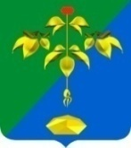

**ГЛАВА ПАРТИЗАНСКОГО ГОРОДСКОГО ОКРУГА**

**ПРИМОРСКОГО КРАЯ**

П О С Т А Н О В Л Е Н И Е

**(ПРОЕКТ)**

«___»_____________ № _____

**О предоставлении (об отказе в предоставлении)**

**разрешения на условно разрешенный вид**

**использования земельного участка и объекта**

**капитального строительства на территории**

**Партизанского городского округа**

В соответствии с Градостроительным кодексом Российской Федерации, Федеральным законом от 6 октября 2003 г. №131-ФЗ «Об общих принципах организации местного самоуправления в Российской Федерации», Правилами землепользования и застройки Партизанского городского округа, решением Думы Партизанского городского округа от 30 сентября 2011 года № 369, рассмотрев заявление Ван Лицзюнь от 12 июля 2024 года, на основании заключения по результатам публичных слушаний от ___________ г. № ____, рекомендаций Комиссии по подготовке проекта Правил землепользования и застройки Партизанского городского округа (протокол от ________ г. № ____), на основании статьи 29 Устава Партизанского городского округа

ПОСТАНОВЛЯЮ

1. Предоставить разрешение (отказать в предоставлении разрешения) на условно разрешенный вид использования земельного участка - «для индивидуального жилищного строительства» - следующих объектов недвижимости:

а) земельного участка с кадастровым номером 25:33:180119:796, местоположение установлено: Приморский край, г. Партизанск, ул. Зарудничная, дом 17, площадь земельного участка 4569 кв. м., в настоящее время земельный участок имеет вид разрешенного использования «склады»;

б) объекта капитального строительства – нежилого здания с кадастровым номером 25:33:180119:250, наименование – казарма, местоположение: Приморский край, г. Партизанск, ул. Зарудничная, дом 17, площадь 1846,5 кв. м., в настоящее время вид разрешенного использования здания – данные отсутствуют.

Земельный участок расположен в территориальной зоне П3.

## 2. Во исполнение настоящего постановления Ван Лицзюнь обратиться в филиал федерального государственного бюджетного учреждения «Федеральная кадастровая палата Федеральной службы государственной регистрации, кадастра и картографии» по Приморскому краю для кадастрового учёта изменения сведений о земельном участке 25:33:180119:796 и объекте капитального строительства с кадастровым номером 25:33:180119:250 (в случае предоставления разрешения).

3. Настоящее постановление подлежит опубликованию в газете «Вести» и размещению на официальном сайте администрации Партизанского городского округа в сети «Интернет» в течение 7 дней с момента подписания.

Глава городского округа О.А. Бондарев

Схема местоположения земельного участка

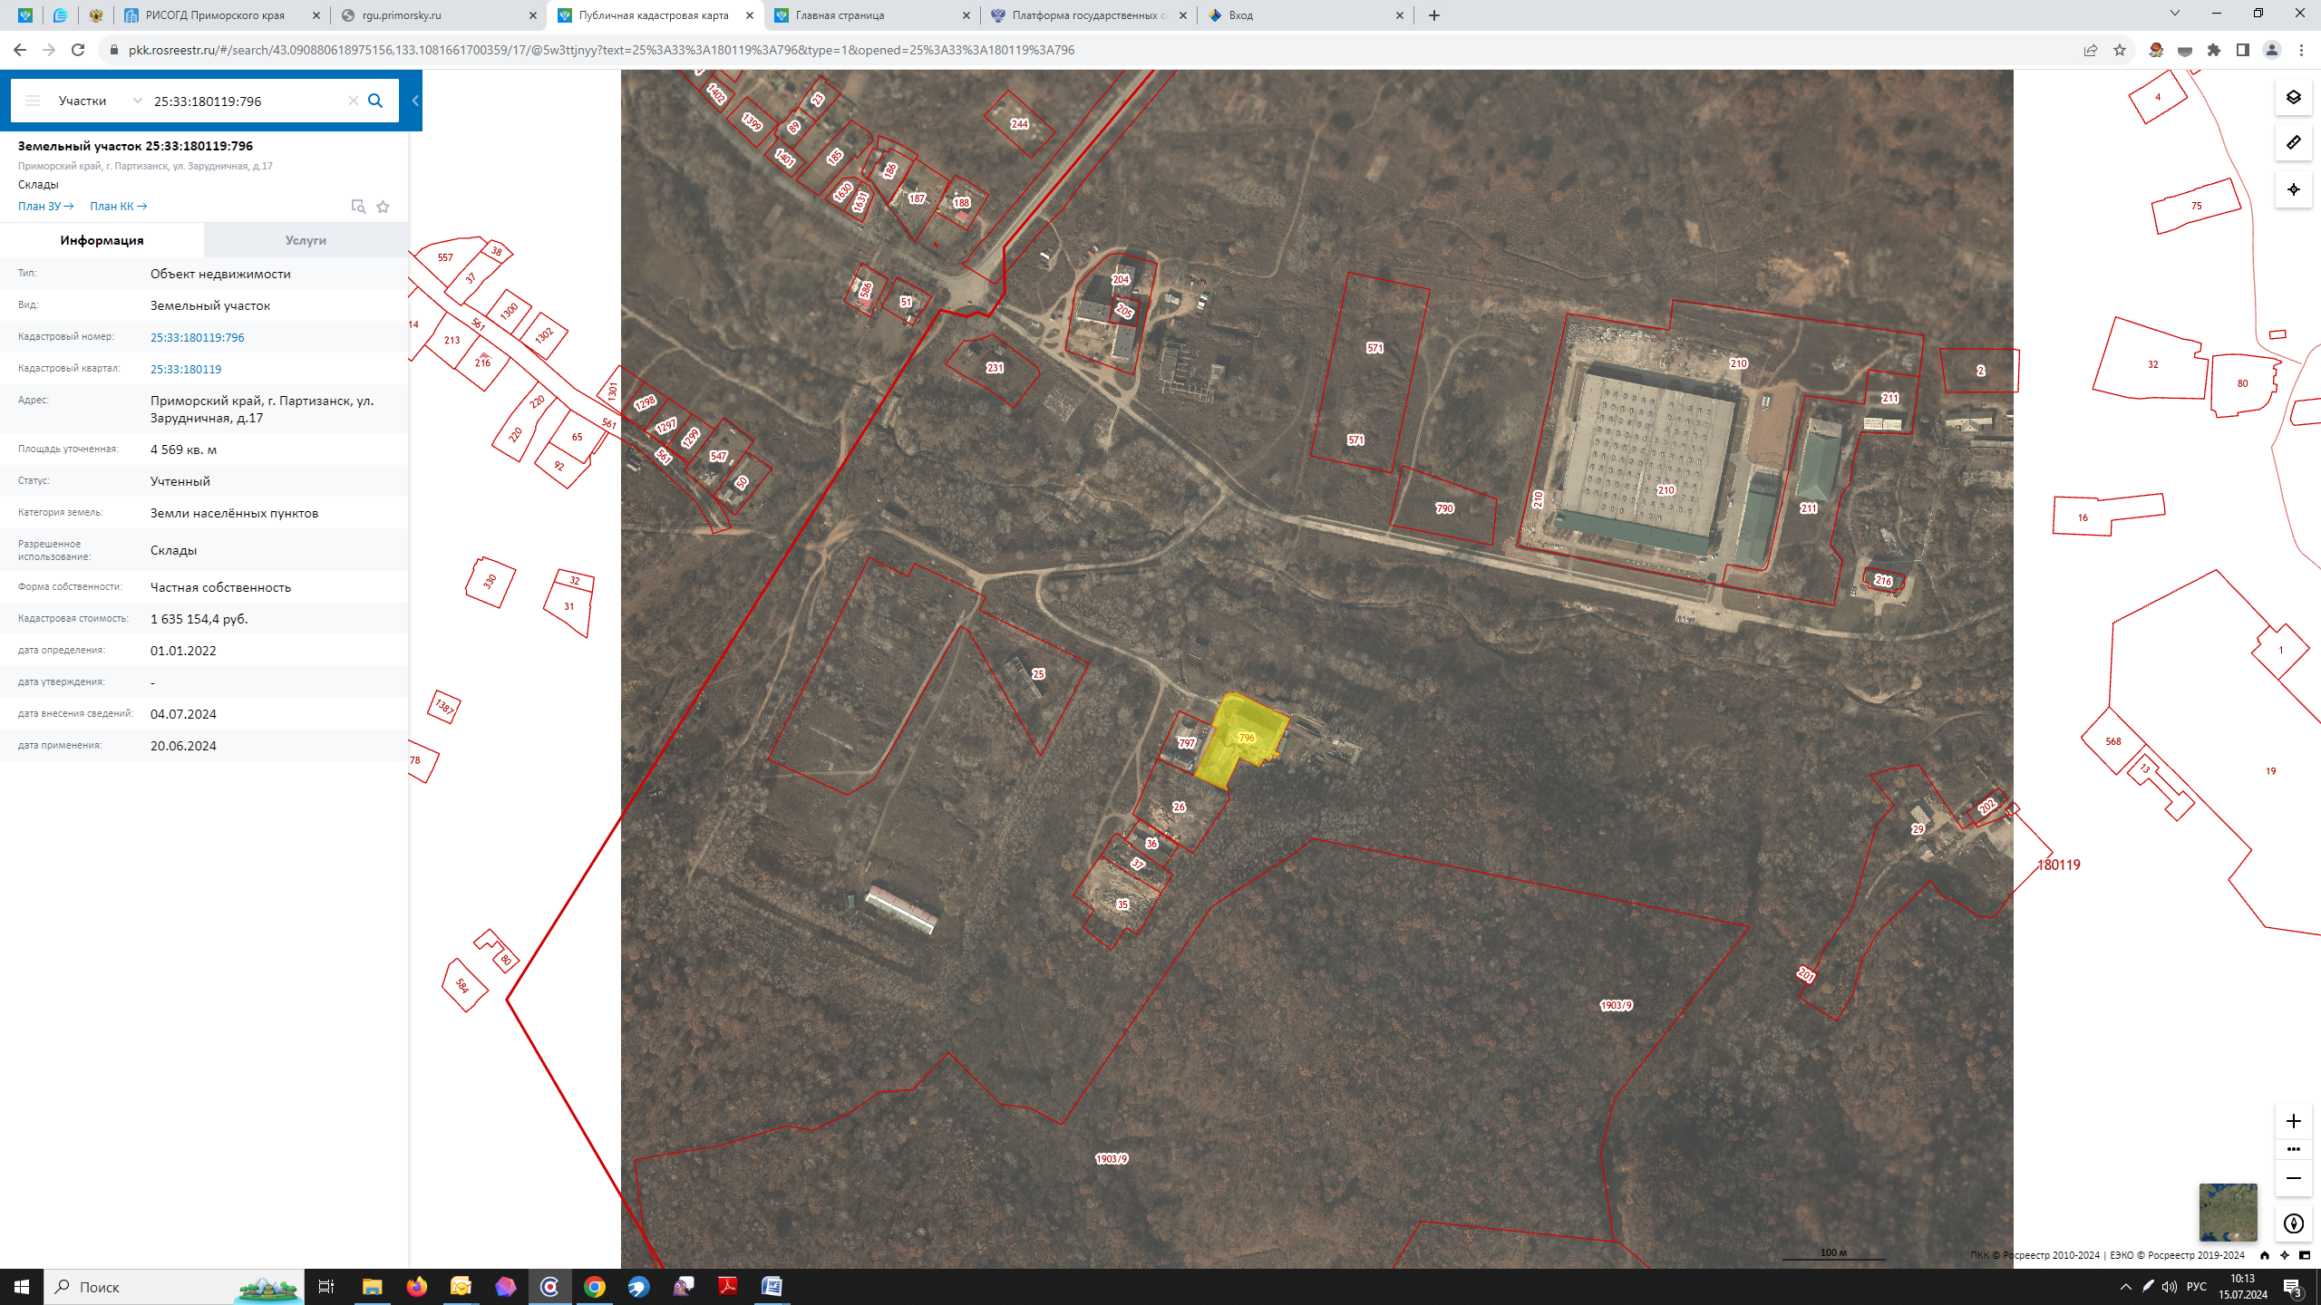

Местоположение земельного участка с кадастровым номером 25:33:180119:796